羊奶品质
为保证羊奶品质，给尊贵的您以纯正的口感，本公司从源头着手：
- 不惜以2倍的价格从遥远的秦皇岛买进非转基因豆粕。
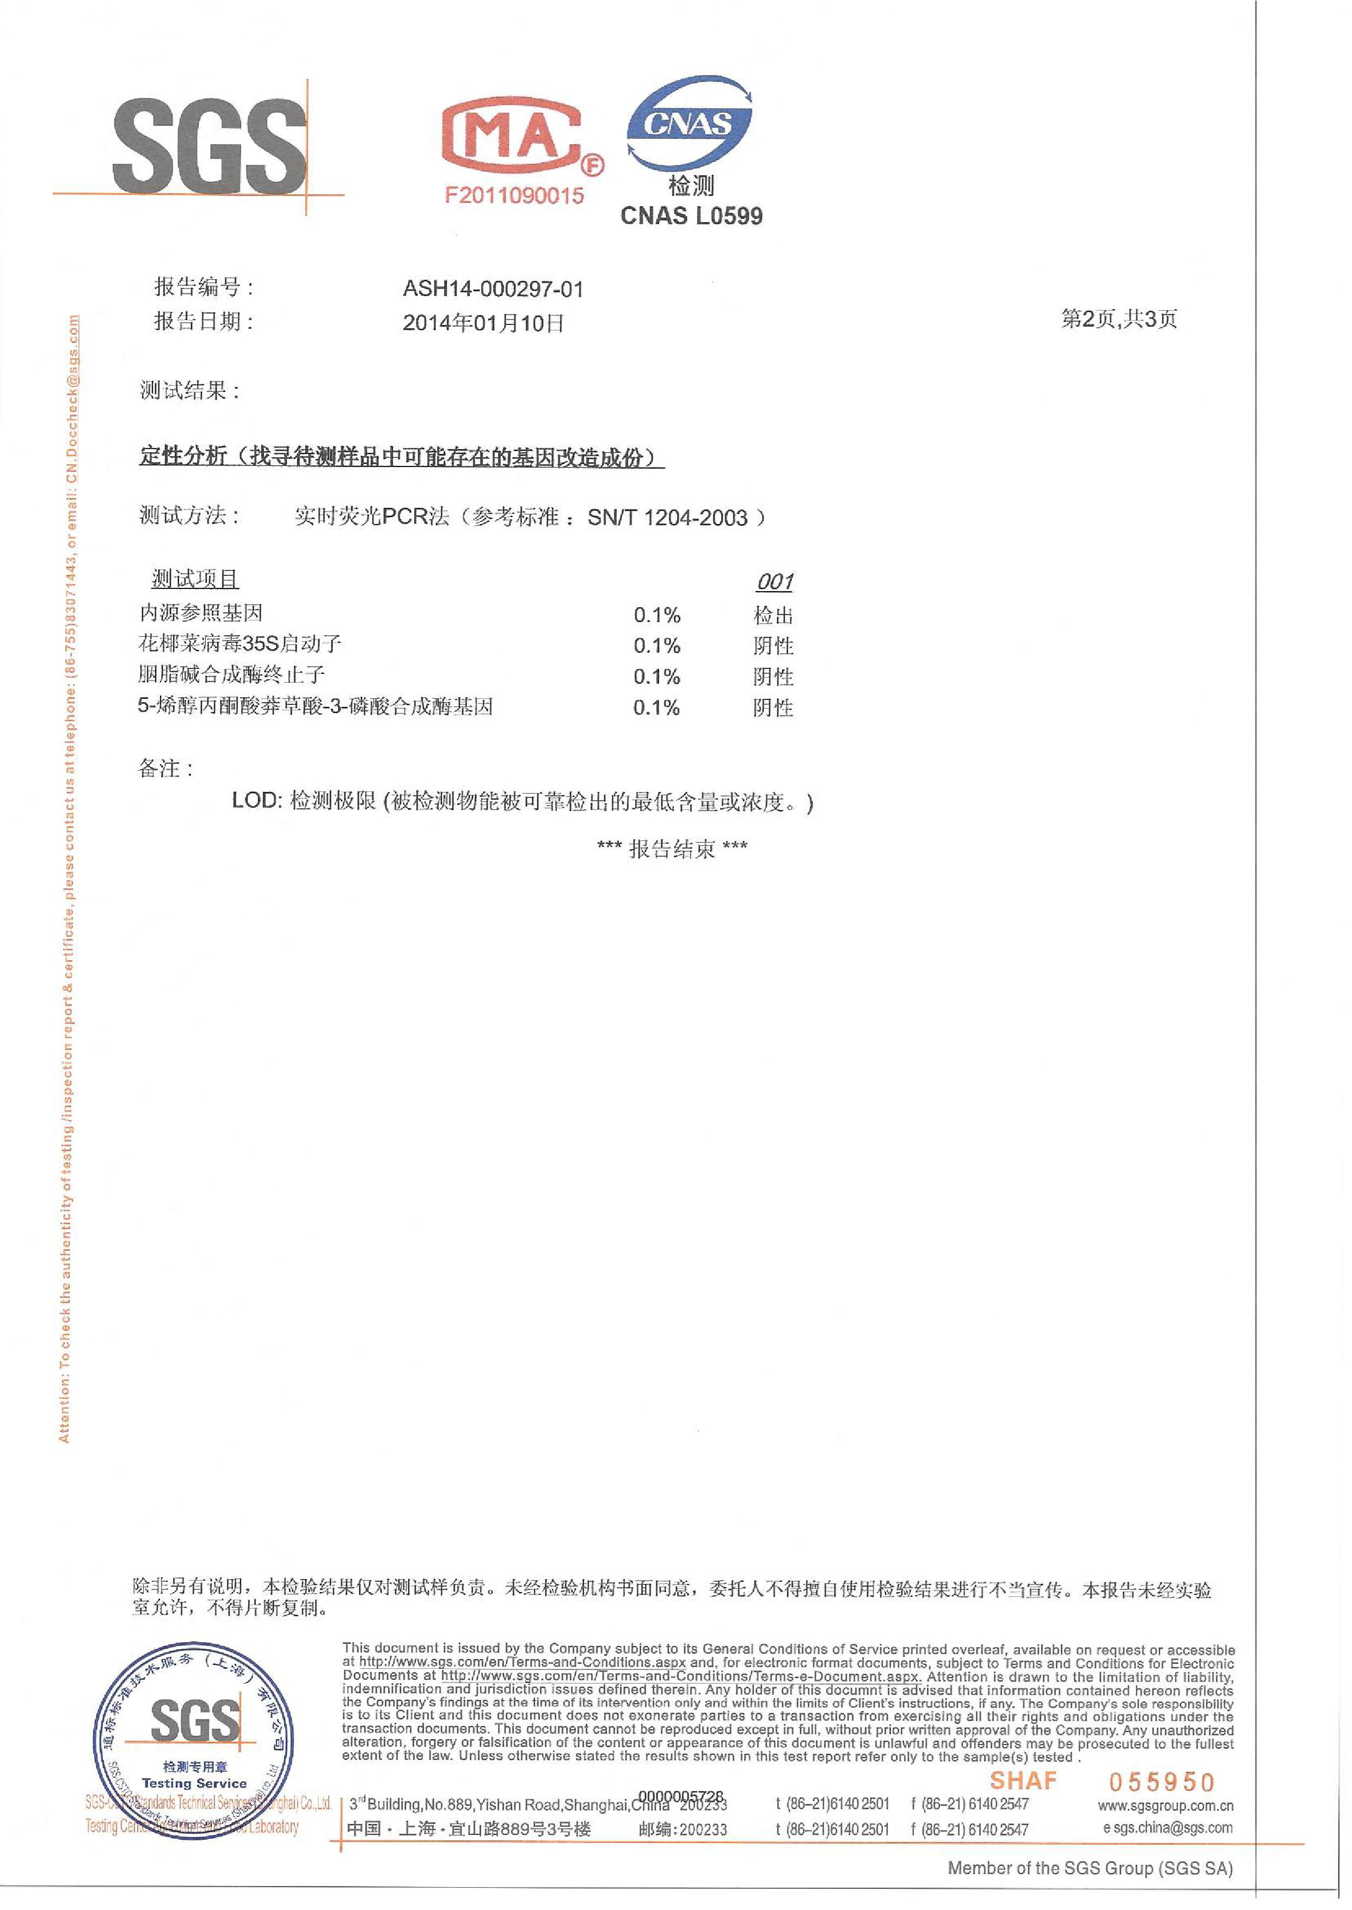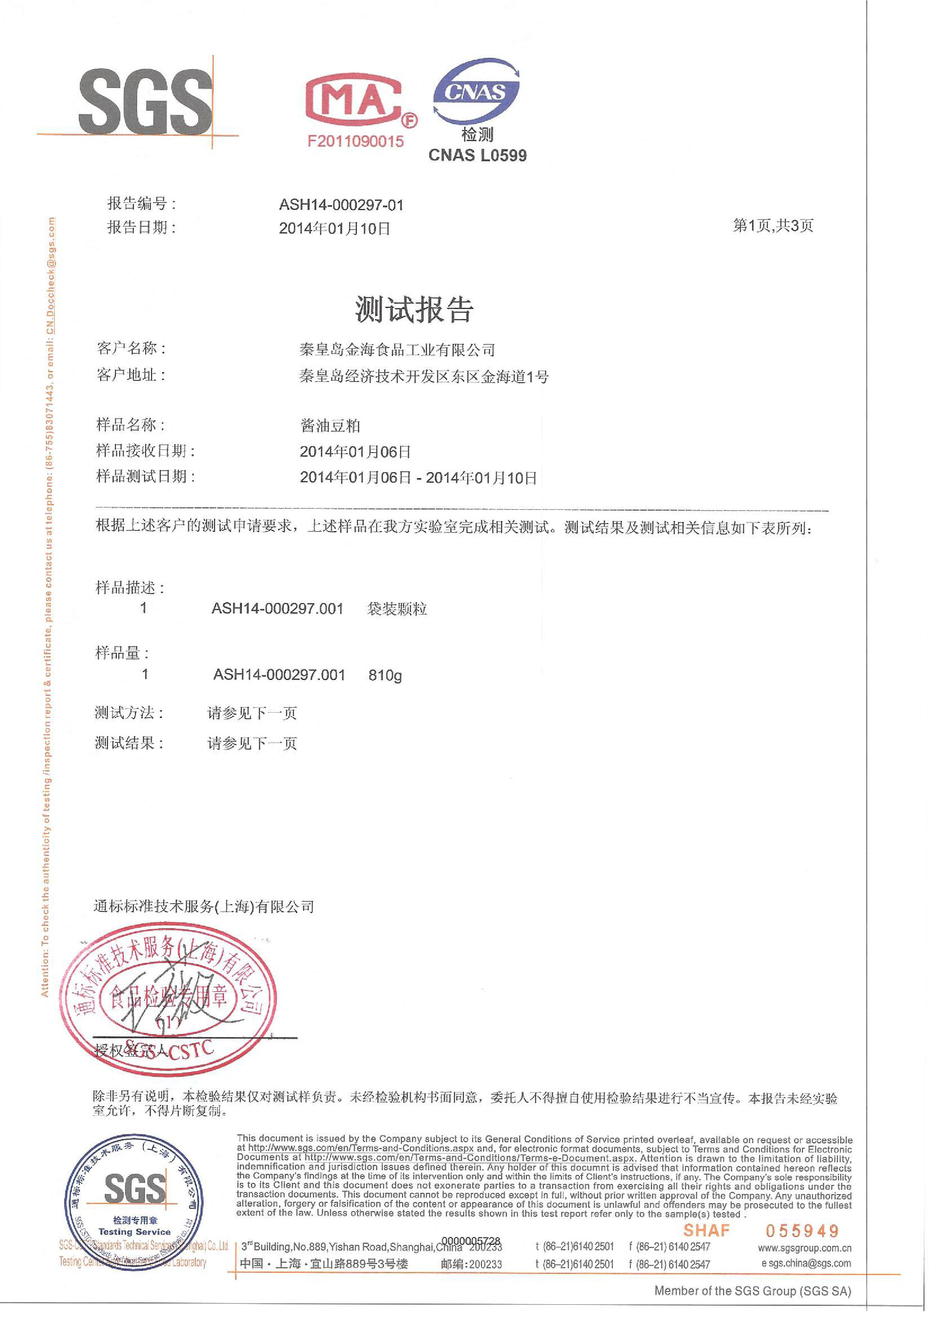
- 不惜以牧场四分之三的土地来种植牧草和玉米杆，以保证牧场环境的优良以及新鲜草料的补给。
- 不惜耗费远较青饲料昂贵的精料以及干草，以保证鲜奶中的蛋白质含量，经临安质检局数次检测，羊奶中的蛋白质含量均值为3.2g/100g，超过标准值（2.8g/100g）的14.3%。
所有的不惜都是为了保证羊奶的品质，给尊贵的您以纯正的感受，敬请品鉴。

